 | Министерство науки и высшего образования Российской Федерации  Федеральное государственное бюджетное образовательное учреждение  высшего образования  «Московский государственный технический университет  имени Н.Э. Баумана  (национальный исследовательский университет)»  (МГТУ им. Н.Э. Баумана)

ФАКУЛЬТЕТ Робототехники и комплексной автоматизации

КАФЕДРА Системы автоматизированного проектирования (РК-6)

ОТЧЕТ О ВЫПОЛНЕНИИ КОНТРОЛЬНОЙ РАБОТЫ №1

по курсу: «Программирование графических приложений»

Студент |  | Берсиров Салим Азаматович
Группа |  | РК6-41Б
Тип задания |  | Рубежный контроль 1
Вариант |  | W02
Тема лабораторной работы |  | Программирование графического приложения

Студент _________________ _Берсиров С.А.
подпись, дата фио.

Преподаватель _________________ _ .
подпись, дата фио.

Оценка __________________________________

Москва, 2026 г.

Постановка задачи
XGUI . Вариант W02
Разработать программу редактирования 3-х цветных пиктограмм, где произвольное изображение представляется матрицей квадратных ячеек красного(Red), зеленого(Green) и синего(Blue) цветов. Размеры матрицы пиктограммы и её ячеек должны передаваться программе через аргументы командной строки. Редактирование пиктограммы должно производиться в графическом окне, которое заполнено рядами её ячеек без промежутков. Сначала все ячейки должны иметь одинаковый (красный) цвет. В процессе редактирования красный, зеленый и синий цвет любой ячейки должен устанавливать щелчок по ней, соответственно, левой, средней или правой кнопки мыши. Нажатие клавиш R, G или В на клавиатуре должно устанавливать, соответственно, красный, зеленый или синий цвет для всех ячеек. Завершение программы должно обеспечивать нажатие клавиши ECS на клавиатуре. При разработке программы должна быть использована оконная технология X Window System, в соответствии с которой матрица пиктограммы должна быть реализована 2-мерным массивом графических окон, а их цвета должны определяться соответствующим цветом фона. Для обработки оконных событий и изображений должны быть использованы библиотечные функции Xlib программного интерфейса X Window System.

Основания для разработки
Программа разрабатывается в рамках лабораторной работы по курсу "Программирование графических приложений" для практического изучения курса.

Требования к программе

Требования к функциональным характеристикам
- Программную реализацию такого редактирования должна обеспечивать карта пикселей минимального по размерам прямоугольного фрагмента бита, который повторяется в нем. А также кнопка exit помещённая произвольно.
- Биты будут конструироваться в программе минимальным набором квадратов графического вывода и адресоваться графическому окну структурой его атрибутов. Это должно гарантировать автоматическое тиражирование карты битов слева направо и сверху вниз в пределах графического окна, пока оно отображено на экране.
- Кроме того, предусмотрена возможность интерактивно сбрасывать значения битов по нажатию и отпусканию клавиши ESC. Также предусмотреть выход с программы по нажатию клавиши EXIT. Для этого в программе нужно реализовать соответствующую обработку событий и изображений для графических окон. При разработке программы необходимо использовать библиотечные функции базисного программного интерфейса X Window System.

Стадии и этапы разработки
В процессе разработки программы выполнены следующие
этапы:
- Подготовлены битовые окна повторяющегося элемента фона и их идентификаторы значений битов (по умолчанию 0).
- Создано, визуализировано, логически построено графическое окно и его составные части.
- Листинг содержит исходный код программы генерации фона графического окна.
- Разделён код программы на 3 составляющих – по принципу паттерна проектирования MVC (View и Controller объединены). (head.h, logic.c, display.c)

Листинг программы на C

Head.h
#ifndef HEAD_H
#define HEAD_H

#include <stdio.h>
#include <stdlib.h>
#include <X11/Xlib.h>
#include <X11/Xutil.h>
#include <X11/keysym.h>

/* Явное определение Pixel для надёжности */
#ifndef Pixel
typedef unsigned long Pixel;
#endif

/* Глобальные переменные (extern) */
extern Display *dpy;
extern Window main_win;
extern Window **cells;
extern int screen;
extern int rows, cols, cell_size;
extern Pixel color_red, color_green, color_blue;

/* Прототипы функций из logic.c */
void init_colors(void);
void set_all_cells(Pixel color);
void free_cells(void);

/* Прототипы функций из display.c */
void create_main_window(void);
void create_cells(void);
void set_cell_color(Window win, Pixel color);
void run_event_loop(void);

#endif

Logic.c

#include "head.h"

/* Инициализация цветов (красный, зелёный, синий) */
void init_colors(void) {
Colormap cmap = DefaultColormap(dpy, screen);
XColor xcol;

XParseColor(dpy, cmap, "red", &xcol);
XAllocColor(dpy, cmap, &xcol);
color_red = xcol.pixel;

XParseColor(dpy, cmap, "green", &xcol);
XAllocColor(dpy, cmap, &xcol);
color_green = xcol.pixel;

XParseColor(dpy, cmap, "blue", &xcol);
XAllocColor(dpy, cmap, &xcol);
color_blue = xcol.pixel;
}

/* Установка цвета для всех ячеек */
void set_all_cells(Pixel color) {
for (int i = 0; i < rows; i++)
for (int j = 0; j < cols; j++)
set_cell_color(cells[i][j], color);
}

/* Освобождение памяти, выделенной под матрицу окон */
void free_cells(void) {
for (int i = 0; i < rows; i++)
free(cells[i]);
free(cells);

Dicplay.c

#include "head.h"

/* Определения глобальных переменных (без extern) */
Display *dpy;
Window main_win;
Window **cells;
int screen;
int rows, cols, cell_size;
Pixel color_red, color_green, color_blue;

/* Создание главного окна-контейнера */
void create_main_window(void) {
int width = cols * cell_size;
int height = rows * cell_size;
main_win = XCreateSimpleWindow(dpy, RootWindow(dpy, screen),
0, 0, width, height, 1,
BlackPixel(dpy, screen), WhitePixel(dpy, screen));
XSelectInput(dpy, main_win, KeyPressMask);
XMapWindow(dpy, main_win);
}

/* Создание матрицы дочерних окон (ячеек) */
void create_cells(void) {
cells = (Window **)malloc(rows * sizeof(Window *));
for (int i = 0; i < rows; i++) {
cells[i] = (Window *)malloc(cols * sizeof(Window));
for (int j = 0; j < cols; j++) {
int x = j * cell_size;
int y = i * cell_size;
cells[i][j] = XCreateSimpleWindow(dpy, main_win,
x, y, cell_size, cell_size, 0,
BlackPixel(dpy, screen),
color_red);
XSelectInput(dpy, cells[i][j], ButtonPressMask);
XMapWindow(dpy, cells[i][j]);
}
}
}

/* Изменение цвета фона конкретного окна */
void set_cell_color(Window win, Pixel color) {
XSetWindowBackground(dpy, win, color);
XClearWindow(dpy, win);
XFlush(dpy);
}

/* Главный цикл обработки событий */
void run_event_loop(void) {
XEvent ev;
int running = 1;

while (running) {
XNextEvent(dpy, &ev);
switch (ev.type) {
case KeyPress: {
KeySym ks = XLookupKeysym(&ev.xkey, 0);
if (ks == XK_Escape) {
running = 0;
} else if (ks == XK_r || ks == XK_R) {
set_all_cells(color_red);
} else if (ks == XK_g || ks == XK_G) {
set_all_cells(color_green);
} else if (ks == XK_b || ks == XK_B) {
set_all_cells(color_blue);
}
break;
}
case ButtonPress: {
Window clicked = ev.xbutton.window;
Pixel new_color;
if (ev.xbutton.button == Button1)
new_color = color_red;
else if (ev.xbutton.button == Button2)
new_color = color_green;
else if (ev.xbutton.button == Button3)
new_color = color_blue;
else
break;
/* Поиск окна в матрице */
for (int i = 0; i < rows; i++) {
for (int j = 0; j < cols; j++) {
if (cells[i][j] == clicked) {
set_cell_color(clicked, new_color);
break;
}
}
}
break;
}
default:
break;
}
}
}

/* Точка входа */
int main(int argc, char *argv[]) {
if (argc != 4) {
fprintf(stderr, "Usage: %s <rows> <cols> <cell_size>\n", argv[0]);
return 1;
}

rows = atoi(argv[1]);
cols = atoi(argv[2]);
cell_size = atoi(argv[3]);
if (rows <= 0 || cols <= 0 || cell_size <= 0) {
fprintf(stderr, "All arguments must be positive integers.\n");
return 1;
}

dpy = XOpenDisplay(NULL);
if (!dpy) {
fprintf(stderr, "Cannot open display.\n");
return 1;
}
screen = DefaultScreen(dpy);

init_colors();
create_main_window();
create_cells();

run_event_loop();

free_cells();
XDestroyWindow(dpy, main_win);
XCloseDisplay(dpy);
return 0;
}

Тесты программы
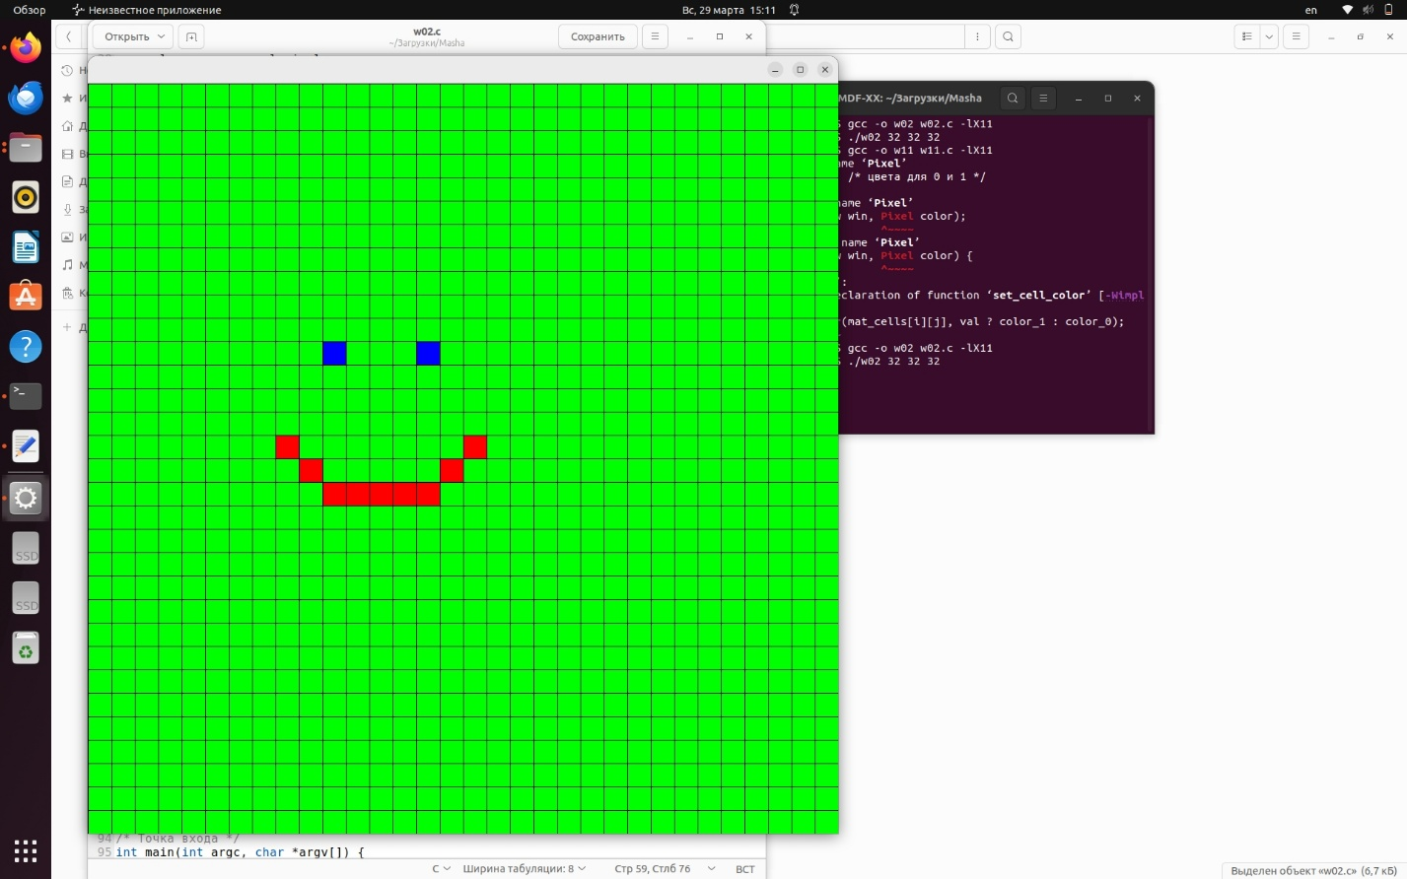

Список литературы
- Разработка графических приложений в среде X Window System: учебное пособие / Д. Е. Беломойцев, T. М. Волосатова, С. В. Родионов. — Москва : Издательство МГТУ им. Н. Э. Баумана, 2016. —59, [5] с.
- Разработка программ для системы X Window [Электронный ресурс]: Том 1. Библиотека Xlib // ASV Corp. Informal russian software development group. / Вдовичев Анатолий. http://www.asvcorp.ru/tech/linux/xwinprg/index.html
- База и Генератор Образовательных Ресурсов (bigor.bmstu.ru)

